江苏城市职业学院常州办学点
苏城院（常）〔2012〕11号

第一届校园文化艺术节活动方案

为进一步丰富我校校园文化生活，营造积极向上，清新高雅的校园文化氛围，展现我校学生的青春风采和精神风貌，激发学生对艺术的兴趣和爱好，培养学生健康的审美情趣、良好的艺术修养和追求真理的科学精神，引导他们向真、向善、向美，促进学生的全面发展，扎实推进校园精神文明建设，提高学校的办学品位。经研究，决定开展第一届校园文化艺术节，特制实施方案如下：
一、组织领导
为加强对本次校园文化艺术节活动的领导与协调，特成立校园文化艺术节组织委员会。
组长：刘维俭
副组长：蔡廷伟 袁子阳
成员：张卫军 袁彩哲 朱骏 朱丹平 常素梅 黄海燕 朱怀淼 陈可 王洪亮 袁竞
二、活动主题
秉承校园文化精神，展示校园文化魅力，拓展校园文化内涵，提升校园文化品位
三、活动时间
2012年3月至6月
四、活动内容
（一）创业就业篇
1.创业设计大赛（3月-4月）
2.就业系列讲座（4月-6月）
3.个人简历设计大赛（5月）
4.跳蚤市场（6月中旬）
负责部门：学工处、团委
（二）人文艺术篇
1.文化艺术节徽标设计大赛（3月-4月）
2.文化艺术节海报设计大赛（4月）
3.“我身边的美”摄影比赛（4月-5月）
4.人文系列讲座（4月-6月）
负责部门：团委、文法学院
（三）职业技能篇
1.CAD机械绘图比赛（5月）
2.PPT设计与制作比赛（4月）
3.会计基本技能竞赛（4月-5月）
负责部门：团委、财经学院、信工学院
（四）文体活动篇
1.第五届校园篮球赛（3月-4月）
2.第二届羽毛球比赛（3月-4月）
3.“我爱唱红歌”——第九届校园歌手大赛（4月-5月）
负责部门：团委、学生会、社团联合会
（五）社团展示篇
1.社团开放日（4月）
2.优秀社团、优秀社团活动评选（5月-6月）
3.校园文化艺术节之闭幕式暨社团文化展示活动（6月上旬）
负责部门：团委、社团联合会、各社团
五、活动要求
1．高度重视，精心组织。各承办部门根据总体活动内容制定详细活动方案，并在规定的时间内高质量完成；
2．加强宣传，营造氛围。要充分利用各种宣传手段，加强活动的宣传工作，多角度、多渠道为活动的深入开展营造浓郁的校园文化氛围；
3．注重协作，形成合力。各承办部门要加强联系协作，整合各种资源，形成整体合力，扩大活动效果。

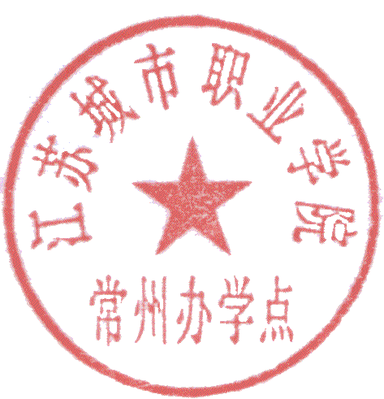

二○一二年三月二十六日

